Отчет о проведении независимой оценки качества работы государственных (муниципальных) учреждений, оказывающих социальные услуги в сфере здравоохранения.

Оглавление
Результаты оценки качества сайтов учреждений здравоохранения г.Перми 2
Общая характеристика независимой оценки качества работы государственных (муниципальных) учреждений, оказывающих социальные услуги в сфере здравоохранения. 13
Цели и задачи независимой оценки. 13
Объекты независимой оценки учреждений. 13
Критерии независимой оценки учреждений. 14
Инструментарий исследования. 14
Рейтингование учреждений, оказывающих социальные услуги в сфере здравоохранения. 17
Рейтинг организации телефонного консультирования. 17
Рейтинг оценки комфортности организации предоставления социальных услуг. 18
Рейтинг организации информационной среды учреждений, оказывающих социальные услуги в сфере здравоохранения. 19
Рейтинг готовности работать с людьми со специальными потребностями учреждениями, оказывающих социальные услуги в сфере здравоохранения. 20
Рекомендации по повышению качества работы учреждений оказывающих социальные услуги в сфере здравоохранения. 21
Рейтинг качества работы амбулаторно-поликлинических учреждений, оказывающих социальные услуги в сфере здравоохранения. 23

Результаты оценки качества сайтов учреждений здравоохранения г.Перми

Концепция создания единой государственной информационной системы в сфере здравоохранения, утвержденная приказом Минздравсоцразвития России от 28.04.2011 № 364, предполагает повышение эффективности взаимодействия между медицинскими учреждениями и пациентами.
Интернет-сайт медицинского учреждения должен служить площадкой для вовлечения граждан в процесс наблюдения за собственным здоровьем, инструментом повышения уровня медицинской грамотности населения, позволять наладить взаимодействие с потенциальными пациентами, ориентироваться на их запросы и пожелания, убедить их в высокой репутации медицинского учреждения и качестве предоставляемых услуг.
Потребительская оценка качества оказания медицинской помощи все в большей мере включает и оценку качества размещенной информации на сайте, а также удобство использования (юзабилити - от англ. usability) сайтов медицинских учреждений.
Оценка сайтов поликлиник была произведена в период с 10 по 14 июня 2013 года по методике разработанной специалистами Центра гражданского анализа и независимых исследований (Центр ГРАНИ) с участием 8 общественных наблюдателей.
Цель оценки: выявление и устранение информационных дефицитов и недостатков юзабилити сайтов поликлиник города Перми.
Объект оценки: электронные представительства поликлиник (взрослых и детских) города Перми в сети Интернет.
Предмет оценки: качество размещаемой информации и юзабилити сайтов поликлиник города Перми.
Методика оценки: скрининг сайтов и фиксация полученных данных.
Критерии оценки: Мировой лидер оценки качества сайтов - Лаборатория Киберметрики (Cybermetrics Lab.) Центра информации и документации Национального исследовательского совета Испании, ежегодно публикует мировой рейтинг представленности медицинских клиник в интернет-среде - “Ranking Web of World Hospitals” (http://hospitals.webometrics.info/en). На основании анализа содержания и основных характеристик лучших сайтов медицинских клиник мира, были выявлены 47 критериев для оценки клиентоориентированности контента сайтов медицинских учреждений.
1. Общая информация об учреждении
- На сайте указано полное наименование учреждения;
- На сайте размещены сканы лицензий на виды деятельности;
- На сайте размещен логотип клиники;
- На сайте представлены документы, регламентирующие деятельность учреждения;
- Размещена информация о правах пациентов;
- Размещены контакты контролирующих организаций;
- Размещена информация о структуре учреждения, отделениях;
- Размещена история учреждения;
- Контакты: адрес, телефон, электронная почта, схема как проехать;
- Размещен график работы учреждения;
- Новостная лента и объявления учреждения находятся в актуальном состоянии;
- Размещена информация об участии в научной, исследовательской деятельности;
- Размещены информационно-аналитические справки, статистические сводки;
- Размещены фотографии внешнего вида и интерьера учреждения;
- Размещены ежегодные отчеты о деятельности учреждения;
2. Информация об услугах учреждения
- Размещена информация о заболеваниях, на лечении которых специализируется учреждение, и способах их лечения;
- Размещен прейскурант платных услуг учреждения;
- Размещен образец договора на оказание платных услуг;
- Указан список страховых компаний с которыми работает учреждение
- Размещены правила записи на первичный прием/ консультацию/исследование;
- Размещена информация о размещении заказов на поставки товаров, выполнение работ и оказание услуг для нужд учреждения;
3. Информация о специалистах
- Страница главврача - с контактами данными, фото и биографической справкой;
- Размещен график приема посетителей главным врачом;
- В отношении персонала приведены специальности, ФИО, квалификация, степени;
- Размещена информация о руководителях отделений - ФИО, фото, справка;
- Размещена информация о достижениях врачебных кадров на уровне отделений;
- Размещены отзывы пациентов об учреждении;
- Размещена информация о вакансиях учреждения;
4. Обратная связь
- Размещена форма для подачи электронного запроса на сайте;
- На сайте проводятся опросы посетителей;
- Размещена информация для спонсоров и благотворительных организаций;
- Размещена информация о пациентских организациях;
- Наличие форума пациентов или рубрики вопрос-ответ;
- Ссылка на корпоративный блог (или блог главного врача) в соц.сетях;
- Возможность подписаться на новости, получать адресные рассылки;
- Размещены ссылки на публикации в СМИ о деятельности учреждения;
5. Дополнительная информация и сервисы
- Размещена информация о доступности здания для инвалидов, передвигающихся на колясках (есть ли пандусы, вместительные туалеты и т. п.);
- Размещены научно-популярные материалы, статьи по здоровому образу жизни;
- На сайте можно записаться на прием (ссылка на электронную регистратуру);
- Наличие ссылок на другие медицинские интернет-ресурсы;
- Возможность оставлять комментарии на сайте;
6. Удобство навигации по сайту
- Наличие работоспособного поиска по сайту;
- Наличие карты сайта;
- Заголовки страниц соответствуют их содержанию;
- Все страницы сайта заполнены, нет пустых разделов;
- Текст на страницах разбит на абзацы, информация легко читаема;
- Грамотность, отсутствие ошибок;
Каждый критерий оценивался по 3-хбальной шкале, от 0 до 1.
- 0 – отсутствие информации;
- 0,5 – частичное исполнение;
- 1 – информация размещена полностью.
Оценка проводилась в отношении всех сайтов взрослых и детских городских поликлиник города Перми, которые были доступны в сети Интернет в период обследования, а также был оценен сайт городской поликлиники № 1, города Соликамска.
Взрослые:
- http://www.solgp1.ru/ «Городская поликлиника № 1» (г.Соликамск)
- http://gkp1.ru/ «Городская клиническая поликлиника № 1»
- http://gp2.perm.ru/ «Городская поликлиника № 2»
- http://permgp3.ru/ «Городская поликлиника № 3»
- http://gkp4.ucoz.ru/ «Городская клиническая поликлиника № 4»
- http://gkb4.perm.ru/ «Городская клиническая больница № 4»
- http://www.gkp5.perm.ru/ «Городская клиническая поликлиника № 5»
- http://permgp7.ru/ «Городская поликлиника № 7»
- http://permgpol8.ru/ «Городская поликлиника № 8»
- http://mbuzgp9.okis.ru/ «Городская поликлиника № 9»
- http://permgp11.ru/ «Городская поликлиника №11»
- http://muzgp12.ucoz.ru/ «Городская поликлиника № 12»
Детские:
- http://www.gdkp1.med-oms.ru/ «Городская детская поликлиника № 1»
- http://gdkp2.ru/ «Городская детская клиническая поликлиника №2»
- http://permdgp3.lpu09.ru/ «Городская детская поликлиника № 3»
- http://gdkp5.perm.ru/ «Городская детская клиническая поликлиника №5»
- http://gdkp6.ru/ «Городская детская клиническая поликлиника № 6»
- http://bolnica9.psu.ru/ «Городская детская клиническая больница № 9»
- http://permdkb13.ru/ «Детская клиническая больница № 13»
- http://gdkb15.ru/ «Городская детская клиническая больница №15»
Статистические результаты оценки сайтов
В соответствии с данной методикой сайт поликлиники мог набрать максимум 47 баллов. Наиболее содержательными являются сайты следующих учреждений:
№ | Наименование | Адрес | Баллы
1 | Городская клиническая больница №4 | www.gkb4.perm.ru | 26,5
2 | Городская клиническая поликлиника №5 | www.gkp5.perm.ru | 25,5
3 | Городская поликлиника №2 | www.gp2.perm.ru | 24
4 | Городская поликлиника №12 | www.muzgp12.ucoz.ru | 24
Как видно даже четверка лидеров набрала лишь половину из возможных баллов.
Рисунок 1. Рейтинг сайтов учреждений по сумме набранных баллов по всем блокам
С точки зрения полноты размещения общей информации об учреждении рейтинг учреждений выглядит следующим образом. Максимум учреждение могло набрать 15 баллов.
Рисунок 2. Рейтинг по блоку "Общая информация об учреждении"
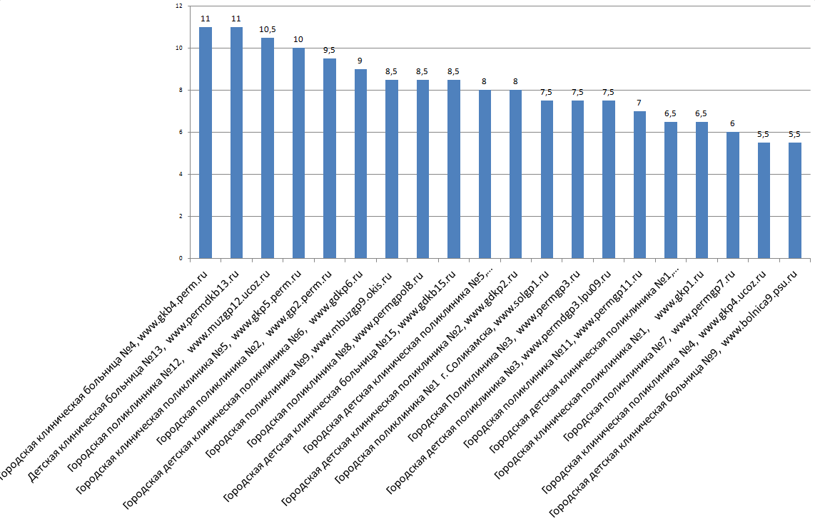
С точки зрения полноты размещения информации об услугах учреждения получены следующие данные. Максимум учреждение могло набрать 6 баллов.
Рисунок 3. рейтинг по блоку "Информация об услугах учреждения"
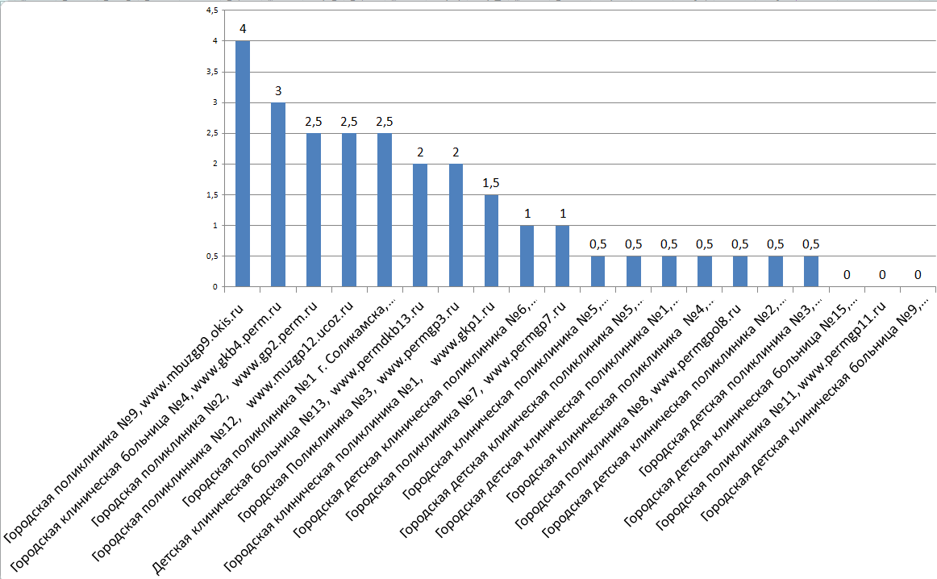
С точки зрения полноты информации о специалистах учреждения, были получены следующие данные. Максимум учреждение могло набрать 7 баллов.
Рисунок 4. Рейтинг по блоку "Информация о специалистах"
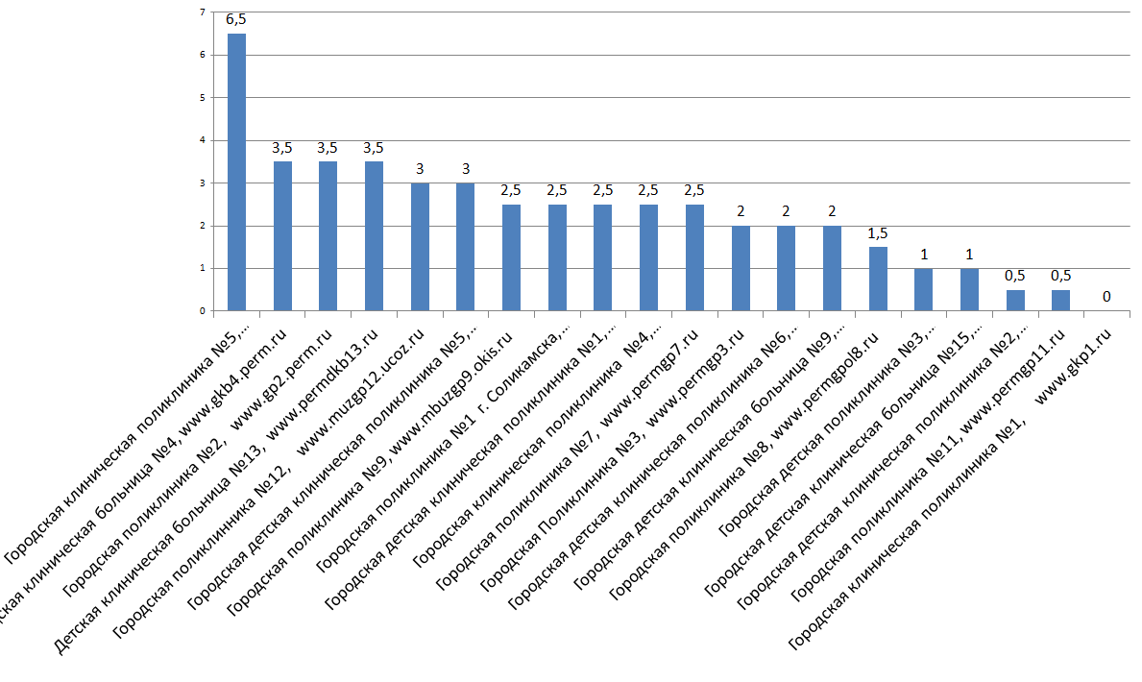
С точки зрения полноты механизмов обратной связи учреждения (опросы, блог, подписка на новости и т.д.), рейтинг выглядит следующим образом. Максимум учреждение могло набрать 8 баллов.
Рисунок 5. Рейтинг по блоку "Обратная связь"
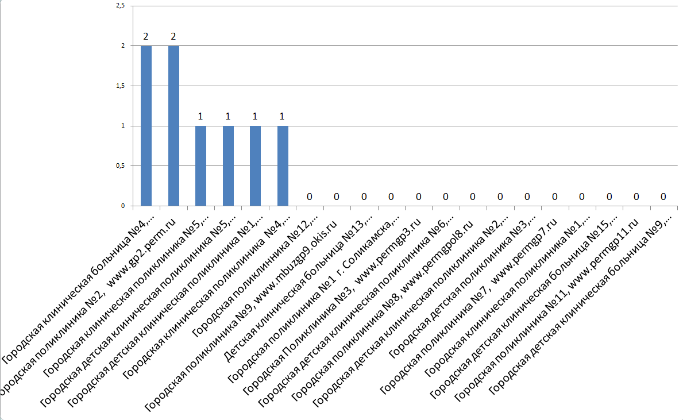
С точки зрения наличия дополнительной информации и сервисов на сайте (статьи, ссылки, запись на прием, комментарии и т.д.) учреждения расположились следующим образом. Максимум учреждение могло получить 5 баллов.
Рисунок 6. Рейтинг по блоку "Дополнительная информация и сервисы"
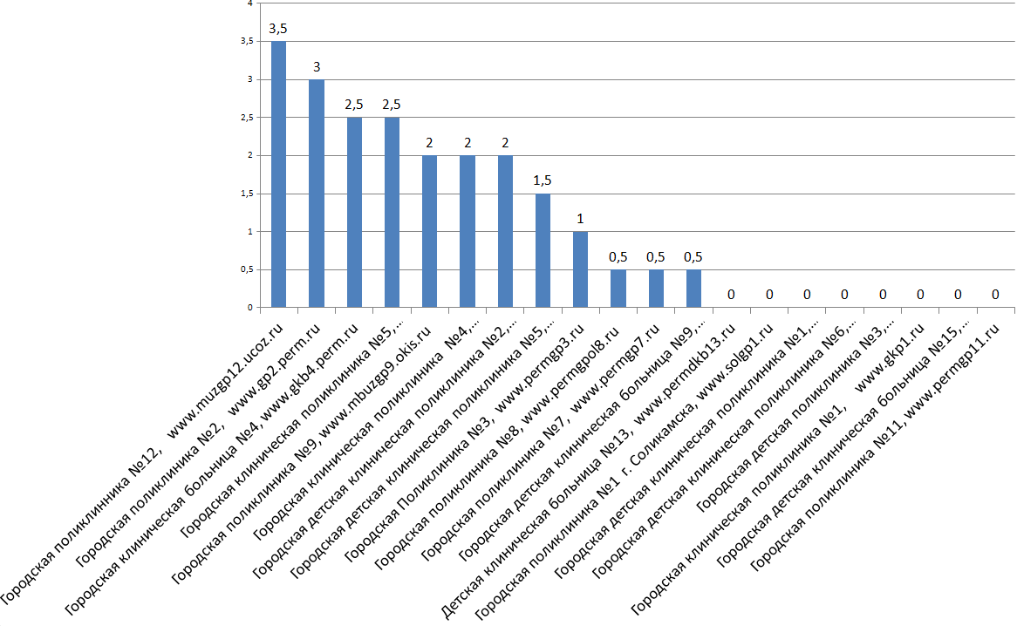
С точки зрения удобства навигации по сайту (карта сайта, поиск, отсутствие ошибок и т.д.), учреждения выстроились следующим образом. Максимум учреждение могло набрать 6 баллов.
Рисунок 7. Рейтинг по блоку "Удобство навигации по сайту"
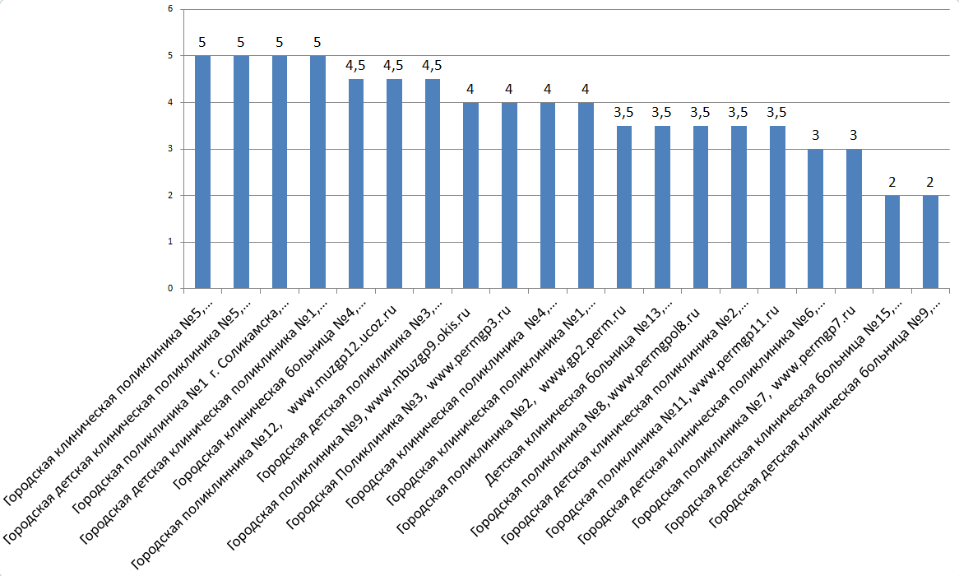
Оценим средний балл по блокам информации (средний балл как сумма баллов всех сайтов, по данному блоку, разделенная на количество сайтов).
Из представленных рейтингов по отдельным информационным блокам видно, что относительно полно на сайтах учреждений представлена следующая информация:
- Блок «удобство навигации по сайту» - средний балл 3,8 из 6 (63%).
- Блок «общая информация об учреждении» - средний балл 8,1 из 15 (54%).
- Блок «информация о специалистах» - средний балл 2,3 из 7 (38%).
Слабо представлены сведения в следующих блоках:
- Блок «информация об услугах учреждения» - средний балл 1,3 из 6 (22%).
- Блок «дополнительная информация и сервисы» - средний балл 1 из 5 (20%).
- Блок «обратная связь» - средний балл 0,4 из 8 (5%)
Ниже в диаграмме представлено процентное соотношение наполненности каждого информационного блока (каждый блок брался за 100%).
Рисунок 8. Средняя степень информационного наполнения сайтов по блокам
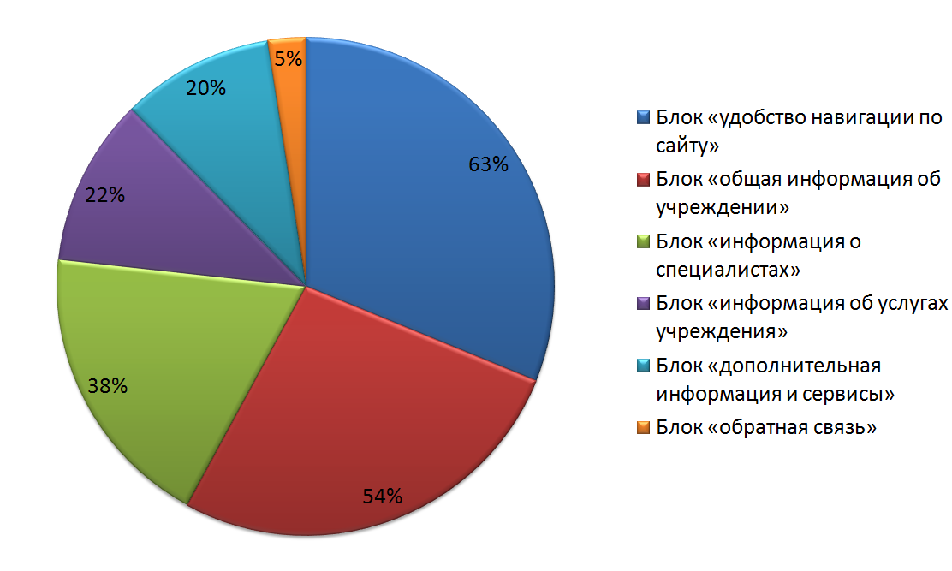
Если отойти от блоков и рассмотреть представленность конкретных критериев, то наиболее полно на сайтах учреждений представлены следующие виды информации:
- Полное наименование учреждения;
- График работы учреждения;
- Информация о структуре учреждения, отделениях;
- Документы, регламентирующие деятельность учреждения;
- Контакты: адрес, телефон, электронная почта, схема как проехать;
К основным информационным дефицитам можно отнести следующее. На всех 20-ти обследованных сайтах отсутствует:
- ежегодный отчет о деятельности учреждения;
- информация о доступности здания для инвалидов, передвигающихся на колясках (есть ли пандусы, вместительные туалеты и т. п.);
- информация о пациентских организациях;
- информация для спонсоров и благотворительных организаций;
- корпоративный блог (или блог главного врача) в соц.сетях;
- возможность подписаться на новости, получать адресные рассылки;
- ссылки на публикации в СМИ о деятельности учреждения;
Всего на 2-х сайтах были обнаружены следующие критерии:
Критерии | Учреждения
информация об участии в научной, исследовательской деятельности | Городская клиническая поликлиника №5, www.gkp5.perm.ru
информация о размещении заказов на поставки товаров, выполнение работ и оказание услуг для нужд учреждения | Городская клиническая больница №4, www.gkb4.perm.ru
форма для подачи электронного запроса на сайте
И лишь на 3-х сайтах были зафиксированы:
Критерии | Учреждения
список страховых компаний, с которыми работает учреждение | Городская поликлиника №12, www.muzgp12.ucoz.ru
 | Городская Поликлиника №3, www.permgp3.ru
 | Городская клиническая поликлиника №1, www.gkp1.ru
Карта сайта | Городская клиническая поликлиника №5, www.gkp5.perm.ru
 | Городская детская клиническая поликлиника №1, www.gdkp1.med-oms.ru
 | Городская детская поликлиника №3, www.permdgp3.lpu09.ru

ВЫВОДЫ
Положительное
В целом на сайтах обследованных учреждений достаточно полно представлена «общая информация об учреждении» (наименование, график работы, информация о структуре, документы, контакты) и при этом сайты являются простыми и удобными с точки зрения навигации пользователей. При этом во время обследования не было зафиксировано технических сбоев и нарушений в работе сайтов.
По итогам обследования лучшими учреждениями с точки зрения наполнения своих сайтов являются:
№ | Наименование | Адрес | Баллы
1 | Городская клиническая больница №4 | www.gkb4.perm.ru | 26,5
2 | Городская клиническая поликлиника №5 | www.gkp5.perm.ru | 25,5
3 | Городская поликлиника №2 | www.gp2.perm.ru | 24
4 | Городская поликлиника №12 | www.muzgp12.ucoz.ru | 24
При этом даже лучшие сайты набрали половину от максимально возможного количества баллов.
Негативное
Худшими учреждениями с точки зрения наполнения своих сайтов являются:
№ | Наименование | Адрес | Баллы
 | Городская детская клиническая больница №15 | http://gdkb15.ru/ | 11,5
 | Городская поликлиника №11 | http://permgp11.ru/ | 11
 | Городская детская клиническая больница № 9 | http://bolnica9.psu.ru/ | 10

На всех обследованных сайтах слабо представлена информация об услугах учреждения, дополнительная информация и сервисы и обратная связь.
На всех обследованных сайтах отсутствуют:
- ежегодный отчет о деятельности учреждения;
- информация о доступности здания для инвалидов, передвигающихся на колясках (есть ли пандусы, вместительные туалеты и т. п.);
- информация о пациентских организациях;
- информация для спонсоров и благотворительных организаций;
- корпоративный блог (или блог главного врача) в соц.сетях;
- возможность подписаться на новости, получать адресные рассылки;
- ссылки на публикации в СМИ о деятельности учреждения;
Рекомендации
1. Сайты учреждений, на основании проведенной оценки, должны быть подвергнуты внутреннему аудиту (техническому и содержательному) и по его результатам должны быть доработаны, с тем, чтобы свести к минимуму все выявленные информационные дефициты.
2. Министерству здравоохранения Пермского края разработать и утвердить, единый информационный стандарт в отношении содержания сайтов медицинских учреждений, который бы способствовал синхронизации единой государственной информационной системы в сфере здравоохранения.
3. Одним из критериев эффективности работы учреждения должно стать постоянное увеличение доли пользователей, получающих сведения и записавшихся на приём к врачу через интернет.

Общая характеристика независимой оценки качества работы государственных (муниципальных) учреждений, оказывающих социальные услуги в сфере здравоохранения.

В рамках независимой оценки исследовалось качество работы государственных (муниципальных) учреждений, оказывающих социальные услуги в сфере здравоохранения. Оценивалась информационная открытость, доступность и комфортность условий получения социальных услуг, а также доброжелательность персонала.
Независимая оценка была проведена в двух муниципальных образованиях Пермского края:
- город Пермь;
- город Соликамске.

Цели и задачи независимой оценки.

Целью реализации независимой оценки является:
1) улучшение информированности потребителей о качестве работы организаций, оказывающих социальные услуги в сфере здравоохранения;
2) установление диалога между организациями, оказывающими социальные услуги, гражданами - потребителями услуг;
3) повышения качества организации социальных услуг населению в сфере здравоохранения.

Проведение независимой оценки включает в себя решение следующих задач:
- выявление и анализ практики организации предоставления социальных услуг в сфере здравоохранения;
- получение сведений от получателей социальных услуг учреждений здравоохранения о практике получении данных услуг;
- формирование предложений по повышению качества работы учреждений.
- подготовка предложений для подготовки методических рекомендаций по проведению независимой оценки качества работы учреждений

Объекты независимой оценки учреждений.
Объектом независимой оценки стали девять амбулаторно-поликонические учреждений города Перми и города Соликамска.
Город Пермь:
- МБУЗ «Городская Поликлиника №2» (Адрес: г. Пермь, ул. Братьев Игнатьевых, 3)
- Поликлиника №1 МБУЗ "Городская клиническая поликлиника №1" (ул. Сибирская, 21/Пермская, 45).
- Поликлиника №1 МБУЗ "Городская клиническая поликлиника №5" (Адрес: г. Пермь, ул. Глеба Успенского, 5).
- Поликлиника №1 МБУЗ "Городская поликлиника №7"(Адрес: г. Пермь, ул. Гашкова, 41а).
- Поликлиника №3 МБУЗ "Городская клиническая поликлиника № 4" ( Адрес: г. Пермь ул. Куфонина, 12).
- Поликлиника №3 МБУЗ "Городская поликлиника №9" (Адрес: г. Пермь, ул. Репина, 21).
- Поликлиника №1 МБУЗ "Городская поликлиника №12" (Адрес: г. Пермь, ул. Генерала Панфилова, 20б).
- Поликлиника №1 МБУЗ "Городская детская клиническая поликлиника №5" (Адрес: г. Пермь ул. Советской Армии, 10).
Город Соликамск:
- МБМУ "Городская поликлиника №1" (адрес: Г. Соликамск, ул. Молодежная, д 16.

Период проведения исследования: 17 – 19 июня 2013 года.

Критерии независимой оценки учреждений.
Независимая оценка проводилась по четырем основным группам критериев. Оценивалась:
- организация телефонного консультирования;
- организация информационной среды;
- комфортность организации предоставления социальных услуг.
- качество организации приема.
Исследование данных групп критериев дает доставочные основания для оценки практики предоставления социальные услуги в сфере здравоохранения, позволяет выявить особенности организации предоставления услуг учреждением, сделать выводы о комфортности и доступности услуг для населения. Более подробно критерии независимой представлены в таблице №1.

Инструментарий исследования.
Данные о практике предоставления социальных услуг в учреждениях здравоохранения получались с помощью следующих методов исследования.
1. Натурные наблюдения - описательный исследовательский метод, направленный регистрацию особенностей существующей ситуации в объекте исследования по заранее заданным параметрам. Натурные наблюдения проводятся при посещении исследователем конкретного органа власти или учреждения, оказывающего услугу. В данном случае натурное наблюдение направлено на выявление соответствия реальной ситуации, существующей в амбулаторно-поликлиническом учреждении, разработанным критериям.
2. Эксперимент «контрольная закупка» - непосредственное прохождение процедуры получения услуги и исследование практики взаимодействия органов власти, учреждений и лица, получающего услугу, выявление проблем, возникающих в процессе взаимодействия для последующей корректировки значимых параметров взаимодействия.
3. Опроса - качественный метод исследования для определения основных значимых показателей опыта получателя услуги, его мотивов, убеждений, чувств и отношения к изучаемой теме.
В рамках данной независимой оценки было проведено:
-90 опросов (опрос на выходе) получателей услуг непосредственно в местах получения услуг амбулаторно-поликлинических учреждениях;
-9 контрольных закупок (метод непосредственного прохождения процедур исследователем услуги);
-9 натурных наблюдений в местах предоставления услуги - амбулаторно-поликлинических учреждениях.
В результате исследования обнаружены следующие параметры практики оказания социальных услуги в сфере здравоохранения.

Соотношение критериев независимой оценки учреждений и методов исследования представлены в таблице.
Таблица №1. Критериев независимой оценки учреждений.
Критерий независимо оценки | Натурные наблюдения | Эксперимент «контрольная закупка» | Опрос
Оценка организации телефонного консультирования.
Оценка насколько легко дозвониться до учреждения. |  | x
Сотрудник, принявший звонок назвал:  наименование учреждения;  ФИО свою должность. |  | x
«Срок записи» (промежуток времени между записью и приемом). |  | x
Количество попыток, которые пришлось сделать, прежде чем удалось записаться на прием к врачу. |  | x
Время, потраченное на запись к врачу. |  | x
Оценка вежливости телефонного консультирования. |  | x
Случаи предложения обратиться в платное отделение во время телефонного консультирования. |  | x
Оценка комфортности организации предоставления социальных услуг
Оценка внешнего благоустройства.
Наличие на проезжей части возле учреждения светофора, «лежачего полицейского», знаков пешеходного перехода. | x
Время в пути от остановки общественного транспорта до учреждения. | x
Соблюдение чистоты (отсутствие мусора) вокруг учреждения. | x
Наличие освещения территории вокруг учреждения. | x
Наличие автомобильной парковки для пациентов возле учреждения. | x
Оборудованность входа в поликлинику приспособлениями для маломобильных групп населения. | x
Оборудованность входа в учреждение креплениями для детских колясок и санок. (для детской поликлиники) | x
Оценка внутреннего благоустройства.
Наличие работающего лифта для пациентов в многоэтажных поликлиниках. | x
Оборудованность помещений внутри учреждения приспособлениями для маломобильных групп населения. | x
Наличие работающего для пациентов туалета. | x
Наличие специально оборудованной кабинки для инвалидов. | x
Оборудованность туалета предметами гигиены (мыло, туалетная бумага). | x
Наличие урн на каждом этаже учреждения. | x
Наличие мест для сидения в коридорах перед кабинетами. | x
Наличие в вестибюле учреждения компьютера или инфомата со справочными данными. | x
Наличие условия для заполнения посетителями документов (есть столы и стулья). | x
Наличие комнаты и ребенка и/или пеленального столика в учреждении. (для детской поликлиники) | x
Оценка организация информационной среды.
Наличие выписки из закона «О территориальной программе государственных гарантий бесплатного оказания населению Пермского края медицинской помощи на 2013 год» (перечень бесплатных услуг). | x
Наличие информации о перечне услуг, которые предоставляются платно. | x
Наличие информации о ценах на разные виды платных услуг. | x
Наличие информации о перечне льготных лекарств. | x
Наличие информации о том, в каких случаях пациент имеет право обращаться в страховую компанию. | x
Наличие информации о распределении домов по участкам. | x
Наличие информации о том, какой участковый терапевт в каком кабинете принимает. | x
Наличие стенда с фамилиями врачей, временем работы и номерами кабинетов. | x
Наличие информации о времени и кабинете приема главного врача. | x
Наличие информации о возможности получения экстренной медицинской помощи без записи (о работе дежурного врача). | x
Наличие информации о времени и кабинете приема старшей медсестры. | x
Наличие информации о вышестоящих и/или контролирующих организациях. | x
Наличие информации о способах (формах) записи единой городской службы записи на прием к врачу. | x
Наличие ФИО врачей на дверях кабинетов. | x
Наличие указателей на месторасположение гардероба. | x
Наличие указателей на месторасположение туалета | x
Оценка качества организации приема.
Способы записи на прием к врачу. |  |  | x
Пользование сайтом учреждения. |  |  | x
Оценка качества информации на сайте (в случае пользования сайтом). |  |  | x
Срок ожидания по записи (промежуток времени между записью и приемом). |  |  | x
Оценка насколько легко записаться на прием. |  |  | x
Временя нахождения в очереди в ожидании приема к специалисту. |  |  | x
Временя которое, как правило, тратится в очереди на прием к своему участковому врачу. |  |  | x
Временя нахождения на приеме у специалиста. |  |  | x
Срок назначения повторного приема. |  |  | x
Оценка отношение врача к пациенту. |  |  | x
Оценка понятность объяснения врачом диагноза. |  |  | x
Смог ли врач ответить на все вопросы пациента. |  |  | x
Соблюдение приватности на приеме. |  |  | x
Случаи предложения врачом приобрести биологически-активные добавки. |  |  | x
Все ли документы были выданы врачом сразу (не пришлось возвращаться во второй раз). |  |  | x
Оценка понятность выданных пациенту документов. |  |  | x
Случаи утраты медицинских документов в данном учреждении. |  |  | x
Случаи разглашением третьим лицам медицинской информации о пациенте (без его согласия) в данном учреждении. |  |  | x
Наличие в данном учреждении подразделения, работой которых пациент не удовлетворен. |  |  | x
Улучшилось ли за последнее время отношение медицинских работников к пациентам. |  |  | x
Оценка отношения к пациентам врачей учреждения. |  |  | x
Оценка отношения к пациентам среднего медперсонала (медсестер) учреждения. |  |  | x
Оценка к пациентам обслуживающего персонала учреждения. |  |  | x
Оценка удовлетворенности качеством медицинского обслуживания в учреждении |  |  | x

Рейтингование учреждений, оказывающих социальные услуги в сфере здравоохранения.

Рейтинг организации телефонного консультирования.
Таблица №2. Рейтинг организации телефонного консультирования
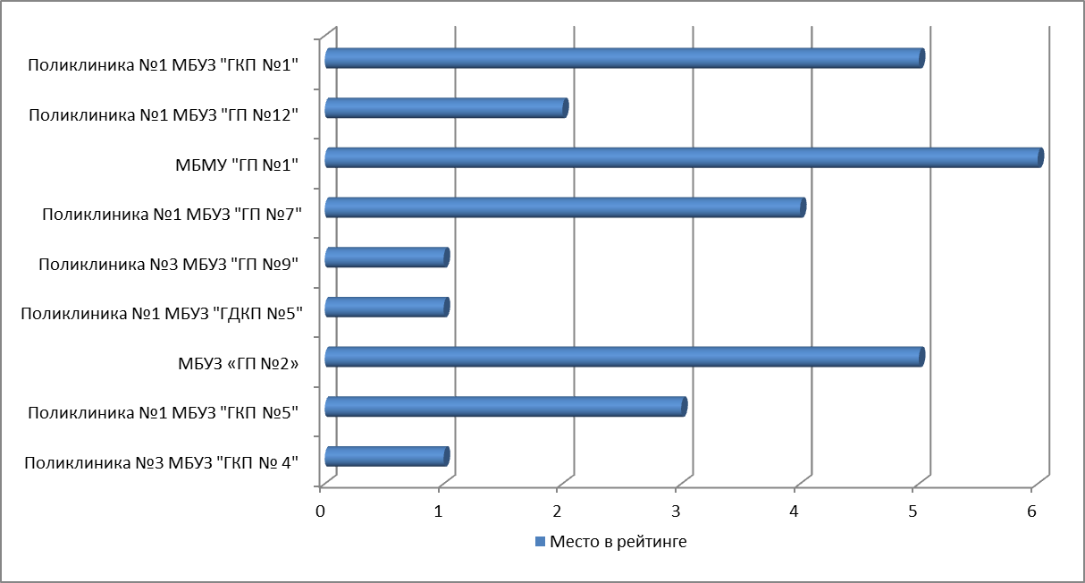
При составлении рейтинга организации телефонного консультирования, полученные количественные показатели были переведены в баллы, где 1 балл – самая хорошая практика, а 5 – наихудшая. Затем, исходя их полученных баллов, учреждения были прорейтингованы.
В рамках данного исследования была проведена контрольная закупка услуги «запись к врачу» по телефону. Результаты, полученные по каждому критерию для каждого учреждения, представлены в Приложении №1. Отметим наиболее примечательную практику.
Как мы видим из диаграммы, при проведении контрольной закупки с наибольшим ключевом проблем исследователи столкнулись при записи к врачу поликлиники №1 МБУЗ "Городская клиническая поликлиника №1". Исследователем было совершено 6 звонков в поликлинику, в итоге время, потраченное для записи к врачу, составило 70 минут.
Из девяти амбулаторно-поликлинических учреждений, только сотрудник поликлиники №1 МБУЗ "Городская клиническая поликлиника №5", принявший звонок, назвал наименование учреждения. Ни в одном из учреждений сотрудник не представился.
Стоит отметить, что при проведении контрольной закупки была зафиксирована противоречивая практика. Так, сотрудник поликлиники №1 МБУЗ "Городская поликлиника №12" отказал в записи на прием к врачу исследователя–«пациента» не смотря на то, что исследователь объяснил, что сменил место жительства и теперь ему удобнее получать услуг в данной поликлинике. Сотрудником учреждения не было объяснено не только что необходимо пациенту сделать, для того чтобы поменять лечебное учреждение и записаться к врачу в поликлинику, но и вообще отказано в этом праве. Вместе с тем, в поликлинике №1 МБУЗ "Городская клиническая поликлиника №5" при соблюдении той же легенды, исследователю–«пациенту» было предложено в тот же день подойти к дежурному врачу на прием.

Рейтинг оценки комфортности организации предоставления социальных услуг.

Таблица №3. Рейтинг оценки комфортности организации предоставления социальных услуг.
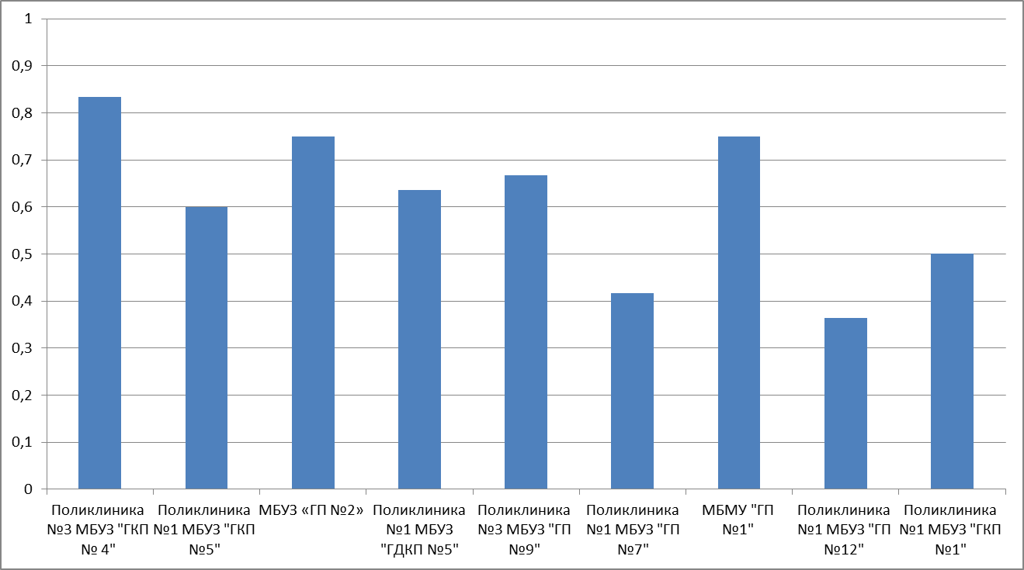
В данном рейтинге и всех последующих рейтингах, максимальный коэффициент равен 1. Учреждения, получившие более высокий коэффициент, были оценены как учреждения с более комфортной и доступной практикой.

В рамках данного рейтинга оценивалось, как организация внешнего благоустройства здания и территории (наличие освещения территории, парковки, оборудованность входа в поликлинику приспособлениями для маломобильных групп населения и т.д.), так и внутреннего благоустройство (наличие работающего лифта для пациентов в многоэтажных поликлиниках, работающего туалета, условий для заполнения посетителями документов и т.д.).
Независимая оценка поликлиники №1 МБУЗ "Городская детская клиническая поликлиника №5" было дополнена двумя дополнительными специфическими критерия: исследователями было зафиксировано, что вход в учреждение не оборудован креплениями для детских колясок и санок; внутри учреждения имеются пеленальные столики.
Отметим также, что нескольким исследователями было достаточно сложно найти, где находится поликлиника (как дойти от остановки) и идентифицировать само здание. В связи с этим, помимо безусловного оборудования центральный входа в здания информационной табличкой (вывеской), содержащей именование учреждения, график работы, можно использовать опыт поликлиники №3 МБУЗ "Городская клиническая поликлиника № 4" и поликлиники №1 МБУЗ "Городская поликлиника №12", на здании которых вывешены крупные баннеры с указанием поликлиники. Только три поликлиники оборудованы парковками для пациентов.
Во всех поликлиниках работал как минимум один туалет, но, к сожалению, ни в одной из поликлиник нет специально оборудованных туалетных комнат лиц со специальными потребностями (в том числе и в МБУЗ "Городская клиническая поликлиника № 4", в которой недавно был проведен ремонт). В 6 поликлиниках из 9 туалеты не были оборудованы предметами гигиены (мыло, туалетная бумага) .
В поликлинике №1 МБУЗ "Городская клиническая поликлиника №1" была зафиксирована такая противоречивая практика, как урны, сделанные из картонных коробок. В поликлинике №3 МБУЗ "Городская клиническая поликлиника № 4" ремонтные работы ведутся вовремя приема прием пациентов.

Рейтинг организации информационной среды учреждений, оказывающих социальные услуги в сфере здравоохранения.

Таблица 4. Рейтинг организации информационной среды учреждений, оказывающих социальные услуги в сфере здравоохранения.
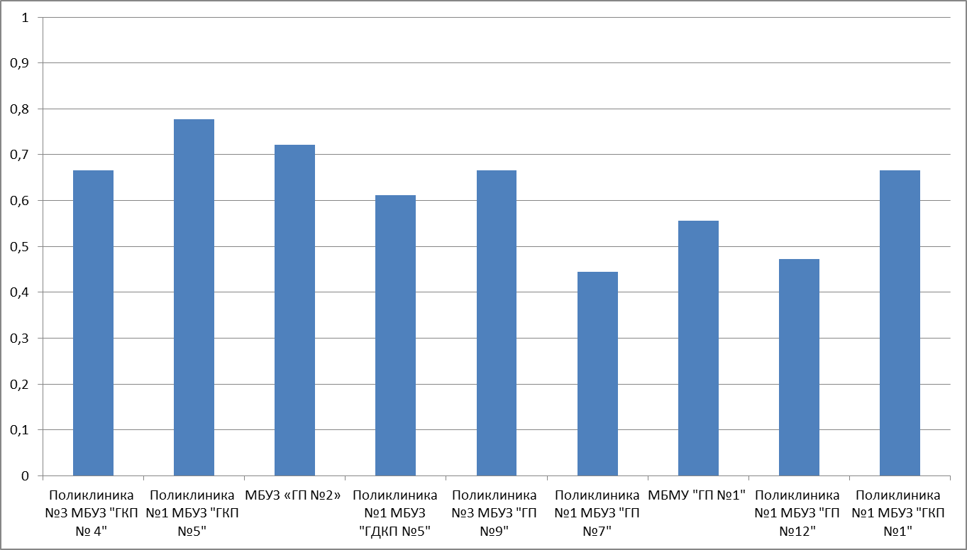

В рамках рейтинга организации информационной среды учреждений, оказывающих социальные услуги в сфере здравоохранения, оценивалось информационная доступность получения этих услуг.
В целом следует отметить, что практически во всех исследуемых учреждениях здравоохранения есть информация о правах пациентов, информации о перечне льготных лекарств, право на первоочередное обслуживание, информация о вышестоящих и/или контролирующих организациях. Как показали итоги рейтингования, значительного разброса по метам рейтинга – то есть наличие как очень плохой, так и очень хорошей практики организации информационной среды нет.
Стоит отметить положительную практику поликлиники №1 МБУЗ "Городская клиническая поликлиника №1", в которой запись беременных женщин на прием к врачам было оформлена в качестве алгоритма, а размещение в здании бокс для предложений и замечаний. МБУЗ «Городская Поликлиника №2» представила пациентам свою политику информационной безопасности информационных систем персональных данных.
Общими для учреждений недостатками информационной доступности стало отсутствие указателей на месторасположение туалета, гардероба, что осложняет ориентирование пациента в здании.
МБУЗ «Городская Поликлиника №2» - единственная поликлиника, которая была оборудована информатом о получении медицинских услуг, а также информационной бегущей строкой.
Среди недостатков информационной среды исследователями отмечались: плохая читаемость копий документов (поликлиника №1 МБУЗ "Городская поликлиника №12"), ссылка на возможность ознакомится с данными документами в регистратуре (поликлиника №1 МБУЗ "Городская клиническая поликлиника №5"), наличие рекламы (в поликлиники №1 МБУЗ "Городская детская клиническая поликлиника №5" размещена реклама страховой медицинской компании с участием депутата).

Рейтинг готовности работать с людьми со специальными потребностями учреждениями, оказывающих социальные услуги в сфере здравоохранения.

Таблица 5. Рейтинг готовности работать с людьми со специальными потребностями учреждениями, оказывающих социальные услуги в сфере здравоохранения.
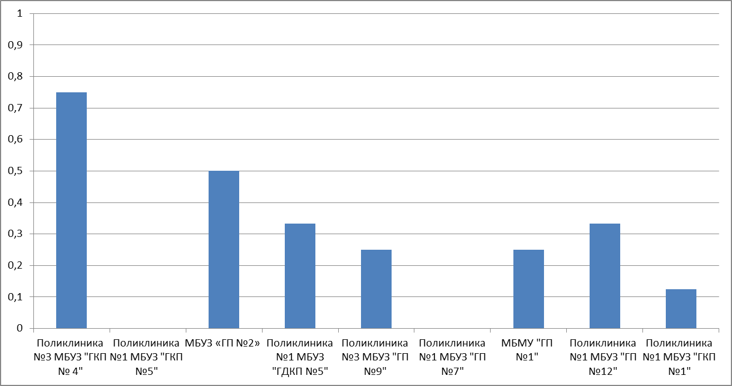
В рамках данной независимой оценки не ставилась задача делать полномасштабные замеры доступности учреждений для маломобильных групп населения, это должно быть предметом отдельной независимой оценки. Однако в критерии независимой оценки вошли наиболее значимые для лиц со специальными потребностями параметры. Это позволило составить рейтинг готовности учреждений работать с людьми со специальными потребностями.
Для составления рейтинга использовались такие критерии:
- оборудованность входа в поликлинику приспособлениями для маломобильных групп населения (пандусы, поручни);
- наличие работающего лифта для пациентов в многоэтажных поликлиниках;
- оборудованность помещений внутри учреждения приспособлениями для маломобильных групп населения;
- наличие специально оборудованной кабинки для инвалидов.
Отметим, что в том случае, если архитектурные решения зданий не требовали наличия какого либо из параметров, он в рейтинге не учитывался. Так, например, вход в поликлинику №1 МБУЗ "Городская детская клиническая поликлиника №5" находится на одном уровне с тротуаром и не требует устройство пандуса. Само отсутствие необходимости в приспособлении для маломобильных групп не повлияло негативно на место в рейтинге. Тем не менее, эта поликлиника, занимающая второе место в общем рейтинге учреждений, получила самый низкий балл в рейтинге готовности работать с людьми со специальными потребностями, поскольку не отвечает остальным требования, заложенным в критериях независимой оценки. Поликлиника №1 МБУЗ "Городская поликлиника №7" также не отвечает даже этим минимальным требованиям (нет оборудована даже пандусом).
Наиболее приспособлена лиц приема маломобильных лиц со специальными потребностями поликлиника №3 МБУЗ "Городская клиническая поликлиника № 4", она является лидером в общем рейтинге. Поликлиника единственная из всех 9 учреждений, внутренние помещения которой приспособлены для приема маломобильных групп населения.

Рекомендации по повышению качества работы учреждений оказывающих социальные услуги в сфере здравоохранения.

I. Организация телефонного консультирования.
- Провести для сотрудников регистратур и окон приема семинары о правах пациента, в том числе в связи с принятием Федерального закон от 21.11.2011 N 323-ФЗ "Об основах охраны здоровья граждан Российской Федерации".
- Составить стандарт организации телефонного консультирования.
II. Организация информационной среды учреждений здравоохранения.
- Подготовить расширенный чек-лист о том, что должно быть представлено на информационных страдах учреждений здравоохранения. (При этом, обратить особое внимание на права пациента, закреплённые в Федеральный законе "Об основах охраны здоровья граждан Российской Федерации" и Федеральный закон «Об обязательном медицинском страховании в Российской Федерации»). На основании данного чек-листа, руководителю или иному должностному лицу провести анализ информационной среды учреждения.
- Представлять информационные материалы не только в качестве выписок из нормативно-правовых актов, но и в простой и доступной форме соразмерной гражданам, не обладающим специализированными знаниями. Для это возможно использовать практику описания действия пациента в качестве алгоритма (по шаговая инструкция) .
III. Комфортность организации предоставления социальных услуг в сфере здравоохранения.
- Разработать нормативно-правовой акт, устанавливающий стандарт комфортности организации предоставления услуг в учреждениях здравоохранения.
- При организации внешнего и внутреннего благоустройства учитывать специфику учреждений и потребности пациентов (например, установка креплений для детских колясок и санок в детских поликлиниках),
- Продолжить работу по созданию доступной среды для маломобильных лиц населения. Важно не только формальное наличие пандуса при входе в учреждение, а пандус, которым можно воспользоваться.
- Обратить внимание на обеспечение безопасного передвижения людей около больницы: разметить указателей к учреждению от остановки общественного транспорта, оборудовать парковки информационными таблицами.
- Использовать каналы обратной связи (ящики жалоб и предложений, обращения через официальные сайты) для выявления барьеров и неудобств, с которыми сталкиваются пациенты при получении услуг.

IV. Качество организации приема.

????Дополнительно:
- Принуждение надеть бахилы (Поликлиника №3 МБУЗ "Городская поликлиника №9", Поликлиника №1 МБУЗ "Городская клиническая поликлиника №1", Поликлиника №1 МБУЗ "Городская детская клиническая поликлиника №5" (бахилы или вторая обувь)
- Размещение офисов (окон приема) страховых медицинских компаний в амбулаторно поликлинических учреждениях. (МБУЗ «Городская Поликлиника №2», Поликлиника №3 МБУЗ "Городская клиническая поликлиника № 4")

Рейтинг качества работы амбулаторно-поликлинических учреждений, оказывающих социальные услуги в сфере здравоохранения.

МБУЗ "Поликлиника №3 ГКП № 4"
В общем рейтинге качества работы учреждений здравоохранения занимает 1 место.

По уровню комфортности условий приема посетителей учреждение занимает 1 место в рейтинге. Положительную оценку получило внешнее благоустройство – чистота вокруг учреждения, наличие освещения, наличие автомобильной парковки, оборудование входа в поликлинику специальными приспособлениями для маломобильных групп населения (пандусы и поручни). Также по большинству параметров положительную оценку получило внутреннее благоустройство: есть лифт, урны, условия для заполнения посетителями документов, работает туалет, раздельный для мужчин и женщин с табличкой на двери. Однако, имеются замечания к внутреннему благоустройству – туалетные комнаты не обеспечены предметами гигиены – нет мыла, туалетной бумаги, бумажных полотенец. Туалеты, как и во всех прочих учреждениях, не оборудованы специальной кабинкой для инвалидов.

Территория поликлиники очень чистая и ухоженная, однако, само учреждение нуждается в косметическом ремонте. Краска, покрывающая дом выцвела, и имеются сколы вокруг всего здания. В здании имеется охрана.

Учреждение находится на 2 месте по качеству информирования посетителей учреждения.
На информационном стенде представлена вся информация кроме выписки из закона «О территориальной программе государственных гарантий бесплатного оказания населению Пермского края медицинской помощи на 2013 год» о перечне бесплатных услуг. Часть информации имеется только на 2 этаже (о страховых компаниях).

Кроме этого, как и в большинстве учреждений, в поликлинике отсутствовали указатели на местоположение гардероба и туалета.

Всю необходимую информацию можно узнать либо в регистратуре, постоянно принимают 2 специалиста. Также информацию можно узнать из информационных стендов, однако они расположены в разных помещениях поликлиники, что не очень удобно для посетителей. В учреждении имеется бегущая электронная строка.
У учреждения отсутствует интернет сайт.

Качество консультирования по телефону можно оценить как хорошее, в общем рейтинге по этому параметру учреждение занимает 1 место.Посетителю в ходе проведения потребительских экспериментов удалось записаться на прием с первого звонка в регистратуру, ему потребовалось затратить на запись около 3 минут. Сотрудник учреждения разговаривал достаточно вежливо и уважительно. Однако, в начале разговора не представился - не назвал учреждение, ФИО и должность.
Очередь в регистратуру на момент проведения потребительского эксперимента отсутствовала, работало 2 окна из 3.

В рейтинге, составленном по результатам опроса посетителей учреждения учреждение занимает 4 место.

Все опрошенные отметили, что удовлетворены качеством медицинского обслуживания. Опрошенные посетители учреждения указали, что организация записи на прием в целом является приемлемой – записаться легко или приемлемо. Средний срок записи (временной промежуток между днем записи и днем приема) составляет 1 неделю (от 5 до 8 дней).

Среднее время, которое опрошенные проводят в очередях в ожидании приема специалиста, составляет 20 минут (от 15 до 30 минут), на прием к участковому терапевту – 22 минуты (от 10 до 30 минут). Средняя продолжительность приема составляет 21 минуту (от 15 до 25 минут).

Отношение врача к пациенту оценивается в половине случаев как доброжелательное, в половине – как безразличное. Объяснения врача оцениваются как полностью понятные или в целом понятные.

Опрошенные посетители не сталкивались со случаями нарушения приватности и разглашения персональной информации третьим лицам, один из десяти опрошенных указал, что сталкивался с утерей учреждением его медицинских документов.

РЕКОМЕНДАЦИИ
1. Создать официальный сайт в сети Интернет, содержащий информацию о месте расположения медицинского учреждения, контактах, структурных подразделениях, платных услугах, порядке и времени приема.
2. Оформить и разместить в публичном доступе книгу жалоб пациентов, для возможного повышения качества предоставляемых услуг.

МБУЗ Поликлиника №1 ГКП №5
В общем рейтинге качества работы учреждений здравоохранения занимает 2 место.

По уровню комфортности условий приема посетителей учреждение занимает 3 место в рейтинге. При оценке учреждения были отмечены чистота вокруг учреждения и наличие освещения. Однако, негативно было оценено отсутствие автомобильной парковки и необорудованность входа в поликлинику специальными приспособлениями для маломобильных групп населения (пандусы и поручни).

Внутреннее благоустройство было оценено положительно только по половине параметров - есть в наличии урны, условия для заполнения посетителями документов, работает туалет. Однако, имеются замечания к внутреннему благоустройству – туалетные комнаты не обеспечены предметами гигиены – нет мыла, туалетной бумаги, бумажных полотенец.

В учреждении предусмотрены не все необходимые условия для передвижения маломобильных групп населения - лестничные марши не оборудованы перилами, туалеты не оборудованы специальной кабинкой для инвалидов. Несоблюдение этих параметров характерны для большинства обследованных учреждений.

Учреждение находится на одном из 1 мест по качеству информирования посетителей учреждения.

На информационном стенде представлена вся необходимая информация. К числу недостатков относится, как и в большинстве учреждений, отсутствие указателей на местоположение гардероба и туалета.

Качество консультирования по телефону можно оценить как приемлемое, в общем рейтинге по этому параметру учреждение занимает 3 место.Посетителю в ходе проведения потребительских экспериментов не удалось записаться на прием с первого раза, ему потребовалось сделать 3 звонка и затратить около 7 минут. Сотрудники учреждения разговаривали достаточно вежливо и уважительно. В начале разговора сотрудники не представлялись - не назвали учреждение, ФИО и должность.
На момент проведения потребительской экспертизы работало 3 окна регистратуры из 4-х, очередь отсутствовала.

На информационном стенде в поликлинике размещено объявление, которое указывает на введение дополнительных ограничений для получения медицинских услуг: "Обратившиеся в поликлинику обязаны иметь при себе: страховой полис, флюорографию за текущий год, женщинам - осмотр гинеколога, лица старше 40 лет должны пройти тонометрию".

В рейтинге, составленном по результатам опроса посетителей учреждения учреждение занимает 6 место.

Все респонденты отметили, что удовлетворены качеством медицинского обслуживания, но оно могло быть и лучше. Особо высоко посетители отметили удовлетворенность процедурой записи на прием. Средний срок записи (временной промежуток между днем записи и днем приема) составляет 2 дня (от 3 до 5 дней). Только один респондент отметил, что ожидал приема 10 дней.

Среднее время ожидания в очереди составляет 19 минут (до 40 минут максимум). Однако опрошенные отметили, что время ожидания в очереди к своему участковому терапевту составляет 29 минут (от 5 до 50 минут).

Среднее время приема специалистом учреждения составляет 13,5 минут (от 10 до 30 минут), что является средним показателем среди всех опрошенных посетителей учреждений здравоохранения.
Отношение врача к пациенту и других сотрудников учреждения оценивается во всех случаях как доброжелательное. Объяснения врача оцениваются как полностью понятные или в целом понятные.

Подавляющее большинство респондентов (8 из 10) отметили несоблюдение приватности на приеме. Два человека пожаловались на разглашение информации третьим лицам, один человек сталкивался с утерей медицинских документов в учреждении.

Рекомендации респондентов по повышению качества предоставления медицинской помощи:
1.Устранение проблем, связанных с отказом компьютерной техники и вызванной этим задержкой;
2.Увеличение времени приема с 15 минут до 20;
3. Повышение компетентности медицинского персонала;
4. Уменьшение нагрузки на терапевтов в виде осмотров, прослушиваний и других избыточных процедур, которые все равно не соблюдаются.

МБУЗ "Городская поликлиника № 2"
В общем рейтинге качества работы учреждений здравоохранения занимает 3 место.

По уровню комфортности условий приема посетителей учреждение занимает 2 место в рейтинге. Здание занимает 9 этажей. Положительную оценку получило внешнее благоустройство – чистота вокруг учреждения, наличие освещения, наличие автомобильной парковки, оборудование входа в поликлинику специальными приспособлениями для маломобильных групп населения (пандусы и поручни).

Также по большинству параметров положительную оценку получило внутреннее благоустройство: есть лифт (старая модель), урны, условия для заполнения посетителями документов (креста и столы в холле). На 1 этаже туалет не работает, посетителю удалось обнаружить только 1 туалет на 4 этаже.

Однако, имеются замечания к внутреннему благоустройству – туалетные комнаты не обеспечены предметами гигиены – нет мыла, туалетной бумаги, бумажных полотенец.
В учреждении предусмотрены не все необходимые условия для передвижения маломобильных групп населения - лестничные марши не оборудованы перилами, туалеты не оборудованы специальной кабинкой для инвалидов. Несоблюдение этих параметров характерны для большинства обследованных учреждений.
Работает буфет для персонала.

Учреждение находится на 2 месте по качеству информирования посетителей учреждения.
Это единственное учреждение из оцениваемых, в котором имеется инфомат со справочными данными – в инфомате можно получить информацию о номерах кабинетов, ФИО и графике работы врачей поликлиники. На информационном стенде представлена вся информация. Тексты законов приводятся в полном виде, однако фактически недоступны для прочтения, так как расположены в одном файле. Выдержки о правах пациента отсутствуют. Перечень участков оформлен в виде книги на информационном стенде.

На информационных стендах отсутствовала информация о номере кабинета и графике приема старшей медсестры. Перечень адресов контролирующих организаций представлены в виде простого списка, без заголовка и указания на возможность направить обращение или жалобу.

Кроме этого, как и в большинстве учреждений, в МБУЗ "Городская поликлиника № 2" отсутствовали указатели на местоположение гардероба и туалета.

Указание ФИО врача есть только на части кабинетов, в которых ведется прием посетителей.

Качество консультирования по телефону можно оценить как приемлемое, но в общем рейтинге по этому параметру учреждение занимает одно из последних мест – 5 место.
Посетителю в ходе проведения потребительских экспериментов не удалось записаться на прием с первого раза, ему потребовалось сделать 3 звонка и затратить около 15 минут. Сотрудники учреждения разговаривали достаточно вежливо и уважительно. В начале разговора сотрудники не представлялись - не назвали учреждение, ФИО и должность.

В рейтинге, составленном по результатам опроса посетителей учреждения учреждение занимает 5 место.

Все опрошенные посетители учреждения отметили, что качество медицинского обслуживания является удовлетворительным. Респонденты оценили удовлетворенность процедурой записи на прием как приемлемую, однако это является наиболее низким показателем среди всех учреждений здравоохранения (8-е место в рейтинге). Наряду с единой системой записи на прием в поликлинике действует «живая очередь». Средний срок записи (временной промежуток между днем записи и днем приема) составляет 9 дней (от 2 до 14 дней).

Среднее время ожидания в очереди составляет 42 минуты (от 15 до 90 минут). По этому показателю учреждение занимает самое низкое место в рейтинге (9-е место). Время ожидания в очереди к своему участковому терапевту также составляет 42 минуты (от 15 до 90 минут).

Среднее время приема специалистом учреждения составляет 11 минут (от 5 до 20 минут), что является самым коротким временем приема среди всех учреждений.

Отношение врача и других сотрудников к пациентам оценивается во всех случаях как доброжелательное. Объяснения врача оцениваются как полностью понятные или в целом понятные.

Респонденты (8 из 10) ответили, что на приеме соблюдается приватность. Двое посетителей сталкивались с разглашением третьим лицам личной медицинской информации и утратой документов в учреждении.

Замечания и рекомендации посетителей учреждения:
1)запись осуществляется по прикреплению страхового полиса к поликлинике, не учитывается мнение в выборе медицинского учреждения (обязательно должно быть прикрепление, только потом уже запись к врачу);
2) направление к врачу-специалисту только после приема у терапевта, даже не смотря на то, что человек уже состоит на учете у этого специалиста;
3)пожелание, чтоб медицинские карты были на руках, чтобы за ними не ходили врачи;
4) отсутствие медицинских сестер у терапевтов;
5) сложная процедура отказа от получения лекарственных средств(оформление документов в разных местах);
6) не урегулированная очередь к врачу (особенно ощущается зимой), запись идет по телефону, назначают прием, в день и время приема, выстраивается очередь следующим образом: человек по записи, человек с больничным, также вклиниваются в очередь те, кто просто в этот день пришел в больницу без записи (живая очередь);
7) ремонт;
8) в стационаре (МСЧ № 9) грубое отношение медицинских сестер к пациентам.

МБУЗ "Городская детская клиническая поликлиника № 5"
В общем рейтинге качества работы учреждений здравоохранения занимает 3 место.

По уровню комфортности условий приема посетителей учреждение занимает 2 место в рейтинге. Положительную оценку получило внешнее благоустройство – чистота вокруг учреждения, наличие освещения, оборудование входа в поликлинику специальными приспособлениями для маломобильных групп населения (пандусы и поручни). К отрицательным моментам можно отнести отсутствие автомобильной парковки, а также отсутствие условий для безопасного оставления колясок (мест для крепления) на улице.

По большинству параметров положительную оценку получило внутреннее благоустройство: есть места для сидения перед кабинетами, пеленальные столы, условия для заполнения посетителями документов, работает туалет. Положительной оценки заслуживает наличие в туалетах для посетителей мыла и туалетной бумаги.

Однако, при этом зафиксировано отсутствие достаточного количества урн на каждом этаже(3 этажа). Также, в здании поликлиники ведется ремонт, лакокрасочные изделия и моющие средства находятся в легком доступе для посетителей учреждения, в частности в коридорах. Ведение приема осуществляется в некомфортных условиях: недостаточно чистые места для ожидания, сильных запах краски и т.д.

В учреждении предусмотрены не все необходимые условия для передвижения маломобильных групп населения - лестничные марши не оборудованы перилами, туалеты не оборудованы специальной кабинкой для инвалидов. Несоблюдение этих параметров характерны для большинства обследованных учреждений.

Учреждение находится на 4 месте по качеству информирования посетителей учреждения.
На информационном стенде отсутствует информация о перечне платных услуг и ценах на платные услуги, нет информации о праве обращаться в страховую компанию. Кроме этого, как и в большинстве учреждений, в поликлинике отсутствовали указатели на местоположение гардероба и туалета. На стендах учреждения имеется немногочисленная реклама товаров для детей конкретного производителя, в вестибюле растянут баннер с рекламой страхового фонда. Также стоит отметить положительный момент: в учреждении функционирует справочное окно, где можно получить необходимую информацию о деятельности учреждения и порядке предоставления медицинской помощи.

Качество консультирования по телефону можно оценить как хорошее, в общем рейтинге по этому параметру учреждение занимает 1 место. Посетителю в ходе проведения потребительских экспериментов не удалось записаться на прием с первого раза, ему потребовалось сделать 2 звонка и затратить около 3 минут. Сотрудники учреждения разговаривали достаточно вежливо и уважительно. В начале разговора сотрудник назвал учреждение, при этом не представился – не указал ФИО и должность.

В рейтинге, составленном по результатам опроса посетителей учреждения учреждение занимает 3 место.

Все опрошенные посетители учреждения отметили, что скорее удовлетворены качеством медицинского обслуживания. Респонденты оценили удовлетворенность процедурой записи на прием как приемлемую. Средний срок записи (временной промежуток между днем записи и днем приема) составляет 5 дней (от 3 до 10 дней).

Среднее время ожидания в очереди составляет 18,5 минут (от 5 до 30 минут). Время ожидания в очереди к своему участковому терапевту составляет 17,5 минут (от 10 до 25 минут).

Среднее время приема специалистом учреждения составляет 18,5 минут (от 15 до 25 минут), что является самым продолжительным временем приема среди всех учреждений. Это связано, скорее всего, с тем, что основными пациентами учреждения являются маленькие дети.

Отношение врача к пациенту и других сотрудников учреждения оценивается во всех случаях как доброжелательное. Объяснения врача оцениваются как полностью понятные или в целом понятные.

Все респонденты ответили, что ни разу не сталкивались с нарушением приватности на приеме. Один посетителей учреждения заявил, что сталкивался с утратой медицинских документов.

Замечания и рекомендации посетителей учреждения:
1. Отсутствие безопасного места для хранения колясок;
2. Прием пациентов происходит во время ремонта из-за чего пациенты чувствуют себя некомфортно;

РЕКОМЕНДАЦИИ
Уровень комфортности
1. Во время ведения приема необходимо изолировать посетителей от ремонтируемых помещений (использовать запасные выходы, использовать внутренние лестницы для обхода ремонтируемых участков);
Информационная среда
1. Необходимо приспособить информацию не только для мам с детьми, но и для подростков. Отделить актуальную информацию о правилах предоставления медицинской помощи и деятельности учреждений от рекламы товаров для детей.
Удовлетворение специальных потребностей
1. Необходимо организовать место для безопасного хранения колясок;
2. Для маломобильных групп следует устроить лифт или подъемник, а так же перила с обеих сторон лестничного марша;
3. Обустроить туалетную комнату для маломобильных групп;

МБУЗ Поликлиника №3 ГКП №9
В общем рейтинге качества работы учреждений здравоохранения занимает 4 место.

По уровню комфортности условий приема посетителей учреждение занимает 3 место в рейтинге. Положительную оценку получило внешнее благоустройство – чистота вокруг учреждения, наличие освещения, наличие автомобильной парковки, оборудование входа в поликлинику специальными приспособлениями для маломобильных групп населения (пандусы и поручни).

Внутреннее благоустройство было оценено положительно менее чем по половине параметров - есть в наличии урны, условия для заполнения посетителями документов, работает туалет. Однако, имеются замечания к внутреннему благоустройству – туалетные комнаты не обеспечены предметами гигиены – нет мыла, туалетной бумаги, бумажных полотенец.

В учреждении предусмотрены не все необходимые условия для передвижения маломобильных групп населения - туалеты не оборудованы специальной кабинкой для инвалидов. Несоблюдение этого параметра характерны для большинства обследованных учреждений.

Учреждение находится на 2 месте по качеству информирования посетителей учреждения.
На информационном стенде представлена вся необходимая информация. К числу грубых недостатков информирования относится отсутствие информации о номере кабинета и графике приема главного врача и старшей медсестры, отсутствие информации о возможности получения экстренной медицинской помощи без записи. Отсутствуют ФИО врачей на дверях кабинетов.

При этом положительно можно оценить наличие указателей на местоположение гардероба и туалета, но в силу проведения оценки летом, определить месторасположение гардероба не получилось.

Качество консультирования по телефону можно оценить как хорошее, в общем рейтинге по этому параметру учреждение занимает одно из 1-х мест. Посетителю в ходе проведения потребительских экспериментов удалось записаться на прием с первого звонка, на запись было затрачено около 3 минут. Сотрудники учреждения разговаривали достаточно вежливо и уважительно. В начале разговора сотрудники не представлялись - не назвали учреждение, ФИО и должность. В регистратуре всего один специалист занимается приемом посетителей и входящими телефонными звонками, из-за чего вынужден разрываться между одновременным общением с посетителем и ответом на телефонный звонок, как следствие – удлинение очереди в регистратуру и быстрое, «нервное» консультирование по телефону.

В рейтинге, составленном по результатам опроса посетителей учреждения учреждение занимает 2 место.

Все опрошенные отметили, что удовлетворены качеством медицинского обслуживания. Респонденты указали, что организация записи на прием является легкой. Средний срок записи (временной промежуток между днем записи и днем приема) составляет 3,5 дня (от 2 до 5 дней).

Среднее время, которое респонденты проводят в очередях в ожидании приема специалиста, составляет 18 минут (от 10 до 30 минут), на прием к участковому терапевту – 20 минут (от 10 до 30 минут). Средняя продолжительность приема составляет 13 минут (от 5 до 20 минут).

Отношение врача и работников учреждения к пациентам к пациенту оценивается в большинстве случаев как доброжелательное, некоторые респонденты ответили - безразличное. Объяснения врача оцениваются как полностью понятные или в целом понятные.

Только один из 10 опрошенных пациентов сталкивался со случаями нарушения приватности и разглашения персональной информации третьим лицам.

Кейс: С обеих сторон улицы Репина в районе поликлиники отсутствуют тротуары. При мне женщина с детской коляской шла по обочине по направлению к поликлинике.

РЕКОМЕНДАЦИИ
Организация телефонного консультирования
1. Необходимо разделить процесс приема посетителей в регистратуру и телефонное консультирование между специалистами учреждения.
Уровень комфортности
1.Необходимо четко обозначить пути, ведущие к поликлинике, в частности оснастить пешеходным переходом улицу Репина в непосредственной близости от учреждения, обустроить пешеходный тротуар вдоль улицы Репина со стороны поликлиники.
2. Внутренние указатели расположения туалета, гардероба и специализированных кабинетов сделать более яркими;
3. Оборудовать туалетные комнаты приспособлениями и предметами, необходимыми для удовлетворения гигиенических потребностей.
Информационная среда
1. Необходимо сделать более доступными и понятными информационные и просветительские материалы для пациентов.
2. Приспособить информационную среду учреждения (указатели, актуальная информация, стенды, надписи на дверях кабинетов) для пациентов с ограниченными возможностями здоровья: выделить яркими цветами, использовать крупный шрифт, располагать на необходимой высоте.
3. Организовать работу сайта в сети «Интернет».
Удовлетворение специальных потребностей
1. Принять меры относительно оборудования учреждения специальным оборудованием для маломобильных групп населения, в частности оборудовать специальные туалетные комнаты, приспособить ручки кабинет, сделать пандусы более безопасными.

МБУЗ Поликлиника № 1 ГП №7
В общем рейтинге качества работы учреждений здравоохранения занимает 5 место.

По уровню комфортности условий приема посетителей учреждение занимает 4 место в рейтинге. При оценке учреждения были отмечены чистота вокруг учреждения. Однако, негативно было оценено отсутствие освещения, автомобильной парковки и необорудованность входа в поликлинику специальными приспособлениями для маломобильных групп населения (пандусы и поручни).

Внутреннее благоустройство было оценено положительно по половине параметров - есть условия для заполнения посетителями документов, работает туалет. В туалетах имеется мыло и туалетная бумага.

Однако, при этом зафиксировано отсутствие достаточного количества урн на каждом этаже. В учреждении предусмотрены не все необходимые условия для передвижения маломобильных групп населения - туалеты не оборудованы специальной кабинкой для инвалидов. Несоблюдение этого параметра характерно для большинства обследованных учреждений.

Учреждение находится на 6 месте по качеству информирования посетителей учреждения.
На информационном стенде отсутствует информация о перечне платных услуг и ценах на платные услуги. К числу грубых недостатков информирования относится отсутствие информации о распределении домов по участкам, отсутствие информации о возможности получения экстренной медицинской помощи без записи, а также отсутствие информации о номере кабинета и графике приема старшей медсестры. Нет табличек с ФИО врачей на дверях кабинетов. Отсутствует информация о работе единой городской службе записи на прием к врачу.

Отсутствовали указатели на местоположение гардероба, но не было указателей на месторасположение туалета.

Качество консультирования по телефону можно оценить как приемлемое.в общем рейтинге по этому параметру учреждение занимает 4 место.Посетителю в ходе проведения потребительских экспериментов не удалось записаться на прием с первого раза, ему потребовалось сделать 2 звонка и затратить около 3 минут. Сотрудники учреждения придерживались нейтральной манеры беседы. В начале разговора сотрудники не представлялись - не назвали учреждение, ФИО и должность.

В рейтинге, составленном по результатам опроса посетителей учреждения учреждение занимает 1 место.

Все респонденты отметили, что удовлетворены качеством медицинского обслуживания. Опрошенные посетители учреждения указали, что организация записи на прием является легкой. Средний срок записи (временной промежуток между днем записи и днем приема) составляет 2,5 дня (от 0 до 7 дней).

Среднее время, которое опрошенные пациенты проводят в очередях в ожидании приема специалиста, составляет 1,5 минут (от 0 до 25 минут), на прием к участковому терапевту – 15 минут (от 5 до 40 минут). Средняя продолжительность приема составляет 13,5 минут (от 10 до 15 минут).

Отношение врача и работников учреждения к пациентам к пациенту оценивается как доброжелательное. Объяснения врача оцениваются как полностью понятные или в целом понятные.

Только двое из десяти опрошенных пациентов сталкивался со случаями нарушения приватности на приеме.

МБУЗ Городская поликлиника №1, Соликамск
В общем рейтинге качества работы учреждений здравоохранения занимает 6 место.

По уровню комфортности условий приема посетителей учреждение занимает 2 место в рейтинге. Положительную оценку получило внешнее благоустройство – чистота вокруг учреждения, наличие освещения, наличие автомобильной парковки, оборудование входа в поликлинику специальными приспособлениями для маломобильных групп населения (пандусы и поручни). Несмотря не то, что крыльцо поликлиники оборудовано пандусом - здание все равно недоступно для маломобильных категорий граждан, так как на спуске от дороги к поликлинике есть лестница, но уже без пандуса.

По большинству параметров положительную оценку получило внутреннее благоустройство: есть урны, условия для заполнения посетителями документов, работает туалет. Коридоры хорошо освещены. В туалетах имеется мыло и туалетная бумага, однако не соблюдается санитарный режим.

В учреждении предусмотрены не все необходимые условия для передвижения маломобильных групп населения - лестничные марши не оборудованы перилами, туалеты не оборудованы специальной кабинкой для инвалидов. В дверных проёмах есть пороги, которые сложно преодолевать гражданам на коляске. Несоблюдение этих параметров характерны для большинства обследованных учреждений.

В регистратуру была очередь из 3 человек. У части кабинетов гражданам не хватало места на лавках, в связи с чем им приходилось ожидать своей очередистоя. На некоторых кабинетах, в которых осуществлялся прием, отсутствовала информация о ФИО врача.

К врачам одни посетители приходили по записи в определённое время, а другие в общем порядке, что вызывало неразбериху.

В ходе опроса пациентов было зафиксировано необычно большое число жалоб на случаи утери медицинских документов – половина опрошенных указали, что они сталкивались со случаями утраты своих медицинских документов в учреждении.

Учреждение находится на 5 месте по качеству информирования посетителей учреждения.
На информационном стенде представлена вся информация кроме выписок из Закона информации о правах пациентов и закона «О территориальной программе государственных гарантий бесплатного оказания населению Пермского края медицинской помощи на 2013 год» о перечне бесплатных услуг, но указано, что эту информацию можно получить в окне для справок. Отдельно выделен стенд с информацией по платным услугам.

К числу грубых недостатков информирования относится отсутствие информации о распределении домов по участкам, отсутствие информации о возможности получения экстренной медицинской помощи без записи, а также отсутствие информации о номере кабинета и графике приема старшей медсестры.

Кроме этого, как и в большинстве учреждений, в поликлинике отсутствовали указатели на местоположение гардероба и туалета.

Качество консультирования по телефону можно оценить как приемлемое. В общем рейтинге по этому параметру учреждение занимает последнее место.Посетителю в ходе проведения потребительских экспериментов не удалось записаться на прием с первого раза, ему потребовалось очень долго дозваниваться до регистратуры (было все время занято), сделать 6 звонков и затратить около 70 минут. Сотрудники учреждения разговаривали вежливо и уважительно. В начале разговора сотрудники не представлялись - не назвали учреждение, ФИО и должность.

В рейтинге, составленном по результатам опроса посетителей учреждения учреждение занимает 6 место.

Все опрошенные отметили, что скорее удовлетворены качеством медицинского обслуживания. Опрошенные посетители учреждения указали, что организация записи на прием в целом является приемлемой – записаться легко или приемлемо. Средний срок записи (временной промежуток между днем записи и днем приема) составляет одну неделю (от 0 до 30 дней).

Среднее время, которое опрошенные проводят в очередях в ожидании приема специалиста, составляет 35 минут (от 0 до 90 минут), на прием к участковому терапевту – 33,5 минуты (от 0 до 60 минут). Средняя продолжительность приема составляет 17 минут (от 3 до 30 минут).

Отношение врача к пациенту оценивается в большинстве случаев как доброжелательное, один человек ответил как безразличное, один – затрудняюсь с ответом. Объяснения врача оцениваются как полностью понятные или в целом понятные.

Трое из десяти опрошенных посетителей сталкивались со случаями нарушения приватности, четверо из десяти опрошенных указал, что сталкивался с утерей учреждением его медицинских документов.

Рекомендации для поликлиники
1. Увеличить количество сотрудников для работы в регистратуре;
2. Оборудовать помещения в соответствии с нуждами маломобильных групп населения;
3. Увеличить количество мест для сидения в местах ожидания приема;
4. Создать единую систему приёма, понятную всем пациентам.
5.Участь следующие замечания и пожелания, поступившие от посетителей учреждения:
Урегулировать работу рентген-кабинета, отменить запись к специалистам через терапевта, отменить нормативы в лечении больных по количеству дней на определённые болезни, запись больных к узким специалистам проводить постоянно, а не в определённые дни и часы, увеличить количество узких специалистов. Улучшить диагностику, сократить очереди. Улучшить работу автоинформатора. Укомплектовать штат врачей.

МБУЗ Поликлиника №1, ГП №12
Поликлиника в общем рейтинге качества работы учреждений здравоохранения занимает 7 место.

По уровню комфортности условий приема посетителей учреждение занимает 5 место в рейтинге. При оценке учреждения были отмечены чистота вокруг учреждения и наличие специальными приспособлениями для маломобильных групп населения (пандусы и поручни) при входе в поликлинику. Однако, негативно было оценено отсутствие освещения и автомобильной парковки.

По уровню внутреннего благоустройства учреждение заняло последнее место в рейтинге. В учреждении имеются места для сидения, работают туалеты – общий для мужчин и женщин, имеется надпись на туалете. Однако, было отмечено отсутствие большинства параметров оценки внутреннего благоустройства. Отсутствуют урны, нет условий для заполнения посетителями документов. В туалетах отсутствуют мыло и туалетная бумага.В учреждении предусмотрены не все необходимые условия для передвижения маломобильных групп населения - лестничные марши не оборудованы перилами, туалеты не оборудованы специальной кабинкой для инвалидов. Несоблюдение этих параметров характерны для большинства обследованных учреждений.

Учреждение находится на последнем месте по качеству информирования посетителей учреждения.

На информационном стенде отсутствуют выписка из Закона о правах пациентов, информация о перечне платных услуг и ценах на платные услуги, а также отсутствует перечень льготных лекарств (только список аптек, в которых продаются лекарства на льготных условиях). Нет сведений о том, в каких случаях пациент может обращаться в страховую компанию. Сканы лицензий на информационных стендах плохо читаются.

К числу грубых недостатков информирования относится отсутствие о номере кабинета и графике приема главного врача, на дверях кабинетов отсутствовали таблички с указанием ФИО врачей.

Кроме этого, как и в большинстве учреждений, в поликлинике отсутствовали указатели на местоположение гардероба и туалета.

Качество консультирования по телефону можно оценить как хорошее. В общем рейтинге по этому параметру учреждение занимает 2 место.Посетителю в ходе проведения потребительских экспериментов удалось записаться на прием с первого звонка и затратить около 1 минуты. Сотрудники учреждения разговаривали достаточно вежливо. В начале разговора сотрудники не представлялись - не назвали учреждение, ФИО и должность.Сотрудница не спросила, в какой день и в какое время звонившемуудобнее прийти на прием. Назвав дату и время приема, она не поинтересовалась, устраивают ли они пациента.

В рейтинге, составленном по результатам опроса посетителей учреждения учреждение занимает 3 место.
Все опрошенные отметили, что удовлетворены качеством медицинского обслуживания. Опрошенные посетители учреждения указали, что организация записи на прием в целом является приемлемой – записаться легко или приемлемо. Средний срок записи (временной промежуток между днем записи и днем приема) составляет 3,6 дня (от 1 до 7 дней).

Среднее время, которое опрошенные проводят в очередях в ожидании приема специалиста, составляет 30 минут (от 5 до 120 минут), на прием к участковому терапевту – 16 минут (от 10 до 30 минут). Средняя продолжительность приема составляет 15 минуту (от 5 до 25 минут).

Отношение врача к пациенту оценивается во всех случаях как доброжелательное. Объяснения врача оцениваются как полностью понятные или в целом понятные.

Опрошенные посетители не сталкивались со случаями нарушения приватности, разглашения персональной информации третьим лицам, утерей учреждением медицинских документов.

Замечания и рекомендации посетителей учреждения:
1.Не хватает специалистов в учреждении, необходимо увеличить их количество;
2. Необходимо большее количество участковых терапевтов

МБУЗ Поликлиника №1, ГП №1
Поликлиника в общем рейтинге качества работы учреждений здравоохранения занимает 7 место.

По уровню комфортности условий приема посетителей учреждение занимает 4 место в рейтинге. При оценке учреждения были отмечены чистота вокруг учреждения и наличие освещения. Негативно было оценено отсутствие автомобильной парковки и необорудованность входа в поликлинику специальными приспособлениями для маломобильных групп населения (пандусы и поручни). Отсутствие "лежачего полицейского" перед больницей, наличие пешеходного перехода и светофора.

В учреждении имеется достаточное количество мест для сидения пациентов, работают туалеты. Вход в туалет крайне сложно найти, нет информационных табличек - туалет находится под лестницей в темном месте. Туалет общий, то есть предназначен, как для мужчин, так и для женщин. В качестве урн используются картонные коробки с пакетами, они есть на каждом этаже.

Однако, было отмечено отсутствие большинства параметров оценки внутреннего благоустройства. В туалетах отсутствуют мыло и туалетная бумага. В учреждении предусмотрены не все необходимые условия для передвижения маломобильных групп населения -перилами оборудованы только лестничные марши, туалеты не оборудованы специальной кабинкой для инвалидов. Несоблюдение этих параметров характерны для большинства обследованных учреждений. В поликлинике 3 этаже – лифт отсутствует.

По жалобам опрошенных пациентов, можно сделать вывод, что отсутствие лифта и крутые лестницы являются большим недостатком. Между вторым и третьим этажом есть очень крутая лестница. Не смотря на то, что она предназначена для обслуживающего персонала, о чем свидетельствуют информационная табличка "Посторонним вход воспрещен", она открыта для всех пациентов и, более того, представляет для них риск.
Осмотр проводился с 18:30 до 20:00: в коридорах не горел свет, освещены были только те помещения, где расположены окна.

В регистратуре работали 2 окна из 4-х. Есть ионизатор воздуха у регистратуры. Очередь и врегистратору, и в кабинеты врачей отсутствовала. В среднем в больнице находилось порядка 20 человек. Коридоры были совершенно пустые.

Гардероб расположен в подвале (информационных табличек нет), в который можно спуститься только по крутой лестнице, не оборудованной ни поручнями, ни пандусами для инвалидов, ни специальными креплениями для колясок.

Перед регистратора стоит аппарат с бахилами, на котором висит табличка, призывающая приобрести данный вид товара перед приемом у врача.

Здание поликлиники очень старое, при осмотре помещений поликлиники очевидным представляется необходимость проведения ремонта: на стенах и потолках подтеки, батареи покрыты в некоторых местах ржавчиной, на некоторых стенах осыпалась краска. При том, следует отметить, что в поликлинике достаточно чисто.

Положительным является должный уровень обеспечения пожарной безопасности пациентов, а именно: наличие информационного стенда для пациентов, информационные указатели на запасный выход, наличие плана эвакуации на этажах, свободный ничем не загороженный запасный выход.

Учреждение находится на 3 месте по качеству информирования посетителей учреждения.
На информационном стенде присутствует информация по большинству оцениваемых параметров. На стендах размещено много информационно-просветительских материалов, есть лицензия, практически у каждого кабинета имеется информация о том, что необходимо принести для приема, в частности перечень необходимых документов. Много информации для инвалидов и почти на каждом этаже, кабинете размещена информация о правах внеочередного приема таких пациентов.

Имеется ящик с жалобами и предложениями для пациентов у регистратуры.

Отсутствует информация о перечне платных услуг и ценах на платные услуги( даже в платном отделении поликлиники). Кроме этого, как и в большинстве учреждений, в поликлинике отсутствовали указатели на местоположение гардероба и туалета.

Качество консультирования по телефону можно оценить как приемлемое. В общем рейтинге по этому параметру учреждение занимает одно из последних мест.Посетителю в ходе проведения потребительских экспериментов не удалось записаться на прием с первого раза, потребовалось сделать 5 звонков и затратить около 5 минут. При этом, по телефону, который был указан на сайте учреждения как номер регистратуры – записаться не удалось, с него звонившего переадресовали на другой номер, который отсутствовал на сайте. Сотрудники учреждения были недостаточно вежливы, допускали грубость в разговоре (просили «не бубнить»). В начале разговора сотрудники не представлялись - не назвали учреждение, ФИО и должность.

Кейс: «При записи на прием по нужному телефону 2 раза номер был занят, 1 раз специалисты не подняли трубку. После того, как я назвала номер участка и ФИО терапевта, девушка в регистратуре предложила мне дату и время, уточнив согласна ли я прийти на прием именно в указанное время. Прием назначили на следующий же день. Оставалось дело за малым - назвать адрес, соответствующий участку, и свои ФИО. Я не раздумывая назвала один из адресов, который был указан в справочнике с распределением адресов по участкам у регистратуры, и ФИО, которые первый пришли на ум. Девушка спустя несколько минут, не найдя названные ФИО в электронной базе, попросила уточнить названное мной имя. Я повторила. Затем еще раз. После чего на меня обрушился возглас: "Прекратите бубнить, я не найти вас в базе по компьютеру". Мне пришлось повесить трубку.

В рейтинге, составленном по результатам опроса посетителей учреждения учреждение занимает 7 место.

Все опрошенные отметили, что удовлетворены качеством медицинского обслуживания. Опрошенные посетители учреждения указали, что организация записи на прием в целом является приемлемой. Средний срок записи (временной промежуток между днем записи и днем приема) составляет дня 5,3 дней (от 1 до 14 дней).

Среднее время, которое опрошенные посетители учреждения проводят в очередях в ожидании приема специалиста, составляет 20 минут (от 5 до 60 минут), на прием к участковому терапевту – 25 минут (от 10 до 60 минут). Средняя продолжительность приема составляет 13,2 минут (от 7 до 20 минут).

Отношение врача к пациенту оценивается в половине случаев как доброжелательное, в половине как безразличное. Объяснения врача оцениваются как полностью понятные или в целом понятные.

Половина опрошенных посетителей сталкивались со случаями нарушения приватности. Трое из десяти респондентов сталкивались с утратой учреждением личных медицинских документов. Опрошенные посетители не сталкивались со случаями разглашения персональной информации третьим лицам.

Замечания и рекомендации посетителей учреждения:
1. Недостаточно специалистов (в частности нет невропатолога и долгое время не было офтальмолога);
2. Поликлиника не оборудована лифтом, поручнями, лестницы очень крутые.
3. Сотрудники регистратуры грубят посетителям;
4. Грубый персонал, долго приходится ждать своей очереди на прием;
5.Ветхое здание поликлиники, необходим ремонт. Обслуживание хорошее;.
6. Отличное обслуживание, только хорошие отзывы. Летом очень просто попасть ко всем специалистам.
7. Очень долго ждать записи на прием. "Терапевт много говорит, но не по делу"

РЕКОМЕНДАЦИИ
1. Принять меры в отношении водителей, которые не являются пациентами поликлиники и чьи автотранспортные средства стоят у входа в учреждение (установка шлагбаума и информационных таблиц).
2.Принять меры относительно оборудования учреждения специальным оборудованием для маломобильных групп населения.
3.Систематизировать и унифицировать информационные и информационно – просветительские материалы для пациентов, поскольку данная информация представляет собой, как правило, листы формата А4 с напечатанным мелким шрифтом текстом. Данные материалы расположены хаотично и неупорядоченно. Таким образом, для того, чтобы найти нужную информацию необходимо затратить определенное количество времени и усилий. Кроме того, есть информация, предназначенная для пациентов, однако не адаптированная к их восприятию. К таким материалам относятся выдержки из законодательства РФ. Данную информацию такие пациенты, как пенсионеры и люди с ограниченными возможностями (нарушения зрительных функций), даже при желании, не смогут прочесть и воспринять должным образом.
4.Принять меры по организации и приведению в должное состояние таких общественных мест, как туалет и гардероб.
5.Принять меры по работе с кадровым составом (по многочисленным жалобам пациентов не хватает специалистов в поликлинике).
6.Организовать работу по совершенствованию работы сайта в сети «Интернет».
7.Внедрить систему мониторинга качества обслуживания мед.персоналом пациентов.
8.Принять меры в отношении внешнего состояния помещений учреждения (организовать и посодействовать проведению ремонтных работ в поликлинике).

